
Guide Writer 6.0

Chapitre 15
Tables des matières, index et bibliographies

Droits d’auteur
Ce document est protégé par Copyright © 2018 par l’Équipe de Documentation de LibreOffice. Les contributeurs sont nommés ci-dessous. Vous pouvez le distribuer et/ou le modifier sous les termes de la Licence Publique Générale GNU (https://www.gnu.org/licenses/gpl.html), version 3 ou ultérieure, ou de la Licence Creative Commons Attribution (https://creativecommons.org/licenses/by/4.0/), version 4.0 ou ultérieure.
Toutes les marques déposées citées dans ce guide appartiennent à leurs légitimes propriétaires.
Contributeurs
Jean Hollis Weber | Bruce Byfield | Gillian Pollack
Remerciements
Ce chapitre est adapté et mis à jour à partir de version précédente du chapitre correspondant de LibreOffice Writer Guide. Ont contribué à ces versions antérieures :
Jean Hollis Weber | John A Smith | Ron Faile Jr.
Une version antérieure se trouvait dans OpenOffice.org 3.3 Writer Guide. Y avaient contribué :
Martin Fox | John Kane | Rachel Kartch
Sigrid Kronenberger | Peter Kupfer | Paul Miller
Iain Roberts | Gary Schnabl | Rob Scott
Janet Swisher | Catherine Waterman | Jean Hollis Weber
Claire Wood | Michele Zarri
Traducteur
Traducteurs : | Jean-Luc Vandemeulebroucke
Relecteurs : | Philippe Clément
Retours
Veuillez adresser tout commentaire ou suggestion concernant ce document à la liste de diffusion de l’Équipe de Documentation : doc@fr.libreoffice.org
- Remarque
Tout ce que vous envoyez à la liste de diffusion, y compris votre adresse mail et toute autre information personnelle incluse dans le message, est archivé publiquement et ne peut pas être effacé.
Date de publication et version du logiciel
Publié le 1 février 2019. Basé sur LibreOffice 6.0
Utiliser LibreOffice sur un Mac
Sur Mac, certaines touches et certains éléments de menu sont différents de ceux utilisés sous Windows ou Linux. Le tableau ci-dessous donne quelques substitutions courantes pour les instructions de ce chapitre. Pour une liste plus détaillée, voyez l’Aide de l’application.
Windows ou Linux | Équivalent Mac | Effet
Sélection du menu Outils > Options | LibreOffice > Préférences | Accès aux options de configuration
Clic droit | Control+clic ou clic droit selon la configuration de l’ordinateur | Ouvre un menu contextuel
Ctrl (Control) | ⌘ (Command) | Utilisé avec d’autres touches
F5 | Shift+⌘+F5 | Ouvre le Navigateur
F11 | ⌘+T | Ouvre la fenêtre Styles et Formatage

Table des matières
Introduction 1
Tables des matières 1
Créer rapidement une table des matières 1
Personnaliser une table des matières 2
L’onglet Type 3
L’onglet Entrées 5
Ajouter des éléments 6
Modifier les éléments 6
Appliquer les changements à tous les niveaux de plan 6
Supprimer des éléments 6
Appliquer des styles de caractère 6
Paramètres de tabulation 7
Position relative au retrait de style de paragraphe 7
L’onglet Styles 7
L’onglet Colonnes 8
L’onglet Arrière-plan 8
Ajouter une couleur 8
Ajouter une image 9
Supprimer une couleur ou une image d’arrière-plan 10
Gérer une table des matières 10
Éditer une table des matières 10
Mettre une table des matières à jour 11
Supprimer une table des matières 11
Index lexicaux 12
Ajouter des entrées d’index 12
Personnaliser les entrées d’index 13
Exemple d’utilisation d’une clé d’index 14
Créer rapidement un index lexical 14
Personnaliser l’apparence d’un index 15
Onglet Type 16
L’onglet Entrées 17
Ajouter des éléments 18
Modifier les éléments 18
Supprimer des éléments 18
Info chapitre 18
Appliquer des styles de caractère 18
Formater les entrées 18
Les onglets Styles et Arrière-plan 19
L’onglet Colonnes 19
Ajouter plusieurs colonnes 19
Gérer un index 20
Voir et modifier les entrées d’index existantes 20
Autres types d’index 21
Exemple : création d’une table des illustrations 21
Bibliographies 22
Créer une base de données bibliographiques 23
Filtrer les enregistrements 23
Modifier les détails des colonnes 24
Changer de source de données 24
Modifier les détails des champs 24
Ajouter des entrées à la base de données 26
Gérer les entrées de la base de données 27
Ajouter des références (citations) à un document 27
Entrer les références depuis une base de données 27
Entrer des références depuis le document 28
Éditer une référence 28
Créer la bibliographie 29
L’onglet Type 29
L’onglet Entrées 30
Les onglets Styles, Colonnes et Arrière-plan 31
Générer la bibliographie 31
Définir le style de paragraphe pour la bibliographie 31
Actualiser, éditer et supprimer une bibliographie existante 33

Introduction
Ce chapitre décrit la façon de créer et de maintenir à jour une table des matières, un index et une bibliographie pour un document texte grâce à LibreOffice Writer. Pour comprendre les instructions, vous devez posséder des connaissances de base sur Writer et les styles (voir les chapitres 8 et 9). Quelques exemples d’usage courant sont proposés.

Tables des matières
La fonction Table des matières de Writer permet de créer une table des matières automatisée à partir des titres d’un document, qui sont automatiquement repris sous forme d’hyperliens dans la table. À chaque modification du texte d’un titre dans le corps du document ou dans la page où il apparaît, celle-ci est retranscrite dans la table des matières dès sa mise à jour suivante.
Avant de commencer, vérifiez que les titres ont des styles cohérents. Vous pouvez, par exemple, utiliser le style Titre 1 pour les titres de chapitres et Titre 2 et Titre 3 pour les sous-titres.
Cette section vous montre comment :
- créer rapidement une table des matières avec les réglages par défaut ;
- personnaliser une table des matières.
- Remarque
Vous pouvez utiliser les styles que vous voulez pour les différents niveaux qui apparaîtront dans la table des matières ; pour des raisons de simplicité, ce chapitre utilise toutefois surtout les styles par défaut Titre n (n de 1 à 10).

Créer rapidement une table des matières
La plupart du temps, vous trouverez probablement que la table des matières par défaut est exactement celle qui vous convient. En créer une est simple.
- Quand vous créez un document, utilisez les styles de paragraphe suivants pour les différents niveaux de titre (titre de chapitres, de sections…) : Titre 1, Titre 2 et Titre 3. Ce sont eux qui apparaîtront dans votre table des matières. Writer peut prendre en compte jusqu’à dix niveaux de titres.
- Cliquez dans le document à l’emplacement souhaité pour la table des matières.
- Sélectionnez Insertion > Table des matières et index > Table des matières, index ou bibliographie…
- Cliquez sur OK. Le résultat sera une table des matières type dont les entrées sont créées comme des hyperliens.
Quelques conseils qui peuvent se révéler utiles :
- si certains titres n’apparaissent pas dans la table des matières, vérifiez qu’ils possèdent bien un style de paragraphe convenable. Si tout un niveau de titre n’apparaît pas, vérifiez les réglages dans Outils > Numérotation des chapitres. Voir « Utilisation des styles de paragraphe pour définir une hiérarchie de titres » dans le chapitre 8, Introduction aux styles pour plus d’informations ;
- la table des matières apparaît sur un arrière-plan gris qui vous permet de vous souvenir qu’elle est générée automatiquement, mais celui-ci n’est pas imprimé et n’apparaît pas si le document est converti au format PDF. Pour le désactiver, ouvrez la page LibreOffice – Couleurs de l’interface de la boîte de dialogue Options (en sélectionnant Outils > Options dans la barre de menu) et décochez l’option Trame de fond des index et tables dans la section Document texte.
Cette modification peut laisser un fond gris derrière les points entre les titres et les numéros de page car ceux-ci font partie d’une tabulation. Pour les désactiver, ouvrez la page LibreOffice Writer – Aides au formatage de la boîte de dialogue Options (Outils > Options) et décochez l’option concernant les tabulations ;
- si vous n’arrivez pas à placer le curseur dans la table des matières, ouvrez la page LibreOffice Writer – Aides au formatage de la boîte de dialogue Options (Outils > Options) et cochez l’option Activer le curseur dans la section Zones protégées.
Si vous ajoutez ou supprimer du texte, de telle manière que certains titres passent à une autre page) ou si vous ajoutez, supprimez ou modifiez des titres, vous devez mettre à jour la table des matières. Pour cela, faites un clic droit n’importe où dans la table et sélectionnez Mettre à jour l’index dans le menu contextuel.
- Attention
Si l’option Édition > Suivi des modifications > Afficher est activée quand vous modifiez un document dont vous mettez la table des matières à jour, des erreurs peuvent survenir parce que celle-ci inclura encore les titres supprimés et que le texte que vous avez supprimé peut produire une mauvaise numérotation des pages. Pour éviter le problème, assurez-vous que cette option est désactivée avant de mettre la table des matières à jour.

Personnaliser une table des matières
Pratiquement tous les aspects de la table des matières peuvent être adaptés au style et aux nécessités de votre document. Mais comme cette souplesse implique une certaine complexité, il est bon de garder à l’esprit le résultat final souhaité.
Commencez par cliquer dans le document à l’emplacement souhaité pour la table des matières puis sélectionnez Insertion > Table des matières et index > Table des matières, index ou bibliographie… pour ouvrir la boîte de dialogue présentée dans la Figure 1.
Vous pouvez aussi ouvrir cette boîte de dialogue à tout moment en faisant un clic droit n’importe où dans une table existante et en choisissant Éditer l’index dans le menu contextuel.
La boîte de dialogue Table des matières, index ou bibliographie possède cinq onglets, qui couvrent chacun un aspect différent de la structure ou de l’apparence d’une table.
- L’onglet Type vous permet de définir les attributs de la table.
- Les onglets Entrées et Styles vous permettent de mettre en forme les entrées de la table.
- L’onglet Colonnes permet de disposer la table sur plusieurs colonnes.
- L’onglet Arrière-plan permet d’ajouter une couleur ou une image à l’arrière-plan de la table.
Il est possible d’afficher une zone d’aperçu, située à gauche de chaque page, pour voir l’aspect de la table après modification : cochez l’option Aperçu en bas à gauche de la boîte de dialogue Les illustrations de ce chapitre montrent la boîte de dialogue avec la zone d’aperçu masquée.
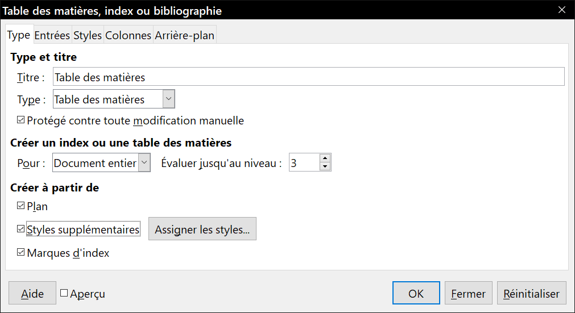
Figure 1 : L’onglet Type de la boîte de dialogue Table des matières, index ou bibliographie.
- Remarque
La zone d’aperçu ne montre que la mise en forme définie par les réglages des onglets Type, Entrées et Styles. Les autres onglets ont leur propre panneau d’aperçu.
Une fois toutes les modifications effectuées, cliquez sur OK pour les appliquer. Pour revenir aux paramètres par défaut des onglets Colonnes et Arrière-plan, ouvrez-les l’une après l’autre et cliquez sur le bouton Réinitialiser. Les réglages des onglets Entrées et Styles doivent être rétablis manuellement, le bouton n’a aucun effet sur eux.

L’onglet Type
Cet onglet, visible sur la Figure 1, vous permet de définir les attributs de la table des matières.
Changer le titre
Pour donner un titre différent à la table, tapez-le dans le champ Titre. Pour supprimer le titre, videz ce champ.
Définir le type de table
Vérifiez que le Type de table est bien Table des matières. Voir « Index lexicaux » page 12 et « Autres types d’index » page 21 pour plus d’informations sur les autres types d’index.
- Remarque
Le type d’index ou de table ne peut être modifié qu’au moment de sa création. Une fois celui-ci défini (par exemple, Table des matières), il n’est plus possible de le modifier.
Protéger la table contre les modifications manuelles
L’option Protégé contre toute modification manuelle est cochée par défaut pour éviter les changements accidentels de la table ; elle ne peut alors être modifiée qu’en faisant un clic droit ou en utilisant la boîte de dialogue. Si cette option est décochée, la table pourra être modifiée directement comme tout autre texte du document, mais les changements effectués de cette façon seront perdus dès la mise à jour suivante.
Choisir la portée de la table des matières
Dans la liste déroulante Pour de la section Créer un index ou une table des matières, vous pouvez choisir si la table va couvrir tous les titres du document (Document entier) ou seulement ceux du chapitre où elle est insérée (Chapitre). Writer identifie comme « chapitre » tout ce qui est contenu entre deux titres de style de premier niveau (normalement le style Titre 1, mais le style utilisé peut être modifié).
Changer le nombre de niveaux à inclure
Writer peut construire une table des matières comportant jusqu’à dix niveaux de titre au maximum. Pour modifier le nombre de niveaux à prendre en compte, saisissez celui-ci dans le champ Évaluer jusqu’au niveau. La table de ce livret ne comporte que les trois premiers niveaux de titre.
Créer une table des matières à partir du plan
La troisième section de l’onglet Type définit ce que Writer doit utiliser pour créer la table des matières. Vous pouvez cocher tout ou partie des options :
  - Plan
  - Styles supplémentaires
  - Marques d’index
Par défaut, Writer utilise les niveaux de plan, c’est-à-dire les paragraphes formatés avec les styles associés aux niveaux de plan dans Outils > Numérotation des chapitres.
Vous pouvez modifier les styles de paragraphe associés au plan comme cela est décrit dans « Utilisation des styles de paragraphe pour définir une hiérarchie de titres » au chapitre 8, Introduction aux styles et vous pouvez inclure d’autres styles de paragraphe dans la table en leur affectant un niveau de plan. Pour cela, modifiez le style de paragraphe : ouvrez l’onglet Plan & numérotation de la boîte de dialogue Style de paragraphe et choisissez le niveau de plan qui vous convient puis cliquez sur OK pour enregistrer la modification.
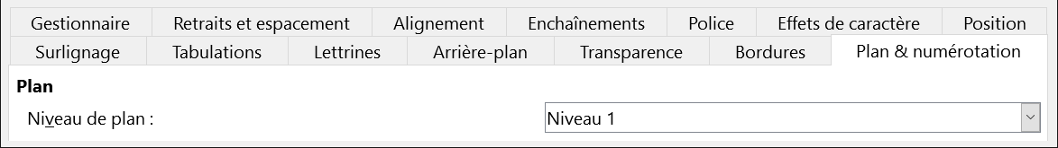
Figure 2 : Définir un niveau de plan pour un style de paragraphe dans l’onglet Plan & numérotation de la boîte de dialogue Style de paragraphe.
Créer une table des matières à partir de styles supplémentaires
En cochant l’option Styles supplémentaires de l’onglet Type, vous pouvez ajouter d’autres styles de paragraphes à la table, par exemple pour y incorporer le titre d’une annexe. Si l’option Plan est aussi cochée, les styles supplémentaires s’ajouteront à ceux définis dans la numérotation des chapitres.
Créer une table des matières à partir des marques d’index
Ce choix permet d’ajouter toutes les entrées d’index que vous avez insérées dans le document avec Insertion > Table des matières et index > Entrée d’index… Ce choix n’est normalement pas prévu pour une table des matières. Si vous désirez néanmoins l’utiliser, faites bien attention de sélectionner Table des matières dans la liste déroulante Index de la boîte de dialogue Insertion d’une entrée d’index (Figure 8) quand vous insérez une entrée d’index prévue pour être utilisée dans la table des matières de façon à ce que Writer puisse la distinguer de celles destinées à être incluses dans un index alphabétique.

L’onglet Entrées
L’onglet Entrées (Figure 3) vous permet de définir et de formater les entrées de la table des matières. Chaque niveau de plan peut recevoir un style différent de celui des autres en ajoutant ou en supprimant des éléments.
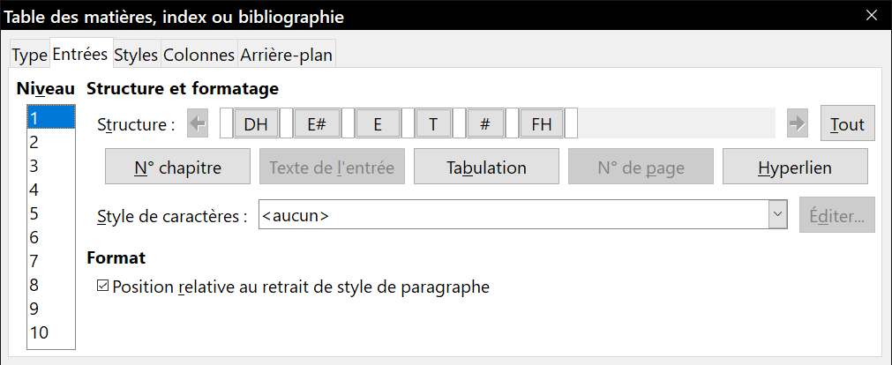
Figure 3 : L’onglet Entrées de la boîte de dialogue Table des matières, index ou bibliographie.
Sélectionnez dans la liste Niveau celui dont vous voulez mettre en forme l’apparence dans la table. La ligne Structure contient les éléments qui font partie du format des entrées de ce niveau. Ceux qui peuvent y être ajoutés, s’ils ne sont pas grisés, sont affichés juste en dessous :
- l’icône E# représente le « numéro de chapitre », c’est-à-dire le numéro affecté dans Outils > Numérotation des chapitres au style de titre de n’importe quel niveau et pas uniquement celui des chapitres. Voir « Définir une numérotation des titres » au chapitre 8, Introduction aux styles ;
- l’icône E représente le texte du titre tel qu’il a été saisi pour ce niveau ;
- l’icône T représente un caractère de tabulation ;
- l’icône # représente le numéro de la page où se situe le titre ;
- l’icône DH représente le début d’un hyperlien ;
- l’icône FH représente la fin d’un hyperlien ;
- les zones blanches de la ligne Structure représentent des espaces où vous pouvez insérer un texte personnalisé ou un autre élément.
- Attention
Dans la boîte de dialogue de numérotation des chapitres (présentée au chapitre 8), si vous avez saisi un texte dans les champs Séparateur Avant et Après à un quelconque niveau, ce texte fera partie du champ E# de ce niveau. Pensez-y en créant la structure de l’entrée dans la table de matières pour ne pas provoquer d’effet inattendu dans celle-ci.

Ajouter des éléments
Pour ajouter un élément à la ligne Structure :
- Cliquez dans le champ vide où vous désirez insérer l’élément.
- Cliquez sur un bouton actif juste sous la ligne Structure. Par exemple, pour ajouter une tabulation, cliquez sur le bouton Tabulation. Une icône représentant le nouvel élément apparaît dans la ligne Structure.
- Pour ajouter un texte personnel, le mot « Chapitre » par exemple, tapez-le dans la zone blanche. N’oubliez pas de terminer par un espace.

Modifier les éléments
Pour modifier un élément de la ligne Structure, cliquez sur l’icône qui le représente puis sur un bouton non grisé parmi ceux situés sous cette ligne. Par exemple, pour changer un numéro de chapitre en caractère de tabulation, cliquez sur l’icône E# dans la ligne Structure (elle prend l’aspect d’un bouton enfoncé) puis sur le bouton Tabulation situé en dessous. Si vous changez d’avis en cours d’opération, cliquez dans un des espaces vides.

Appliquer les changements à tous les niveaux de plan
Pour appliquer la structure et la mise en forme à tous les niveaux de plan, cliquez sur le bouton Tout situé à l’extrémité droite de la ligne Structure.

Supprimer des éléments
Pour supprimer un élément de la ligne Structure, cliquez sur l’icône qui le représente puis appuyez sur la touche Suppr. de votre clavier. Par exemple, pour supprimer le paramétrage d’hyperlien par défaut, cliquez sur l’icône DH puis appuyez sur Suppr Répétez l’opération avec l’icône FH.

Appliquer des styles de caractère
Vous voudrez, peut-être, qu’un élément apparaisse de façon un peu différente du reste de la ligne. Par exemple, vous pouvez avoir envie que le numéro de page soit en caractères gras. Pour appliquer un style de caractère à un élément :
- Assurez-vous d’avoir défini au préalable un style de caractère qui vous convienne.
- Cliquez sur l’icône de la ligne Structure qui représente l’élément auquel vous désirez appliquer le style.
- Sélectionnez le style souhaité dans la liste déroulante Style de caractères.
Pour voir ou modifier les attributs d’un style de caractère, sélectionnez-le dans la liste Style de caractères puis cliquez sur le bouton Éditer…
- Conseil
Le style de caractère par défaut des hyperliens est le style Lien Internet qui est utilisé quand vous sélectionnez Insertion > Hyperlien… dans la barre de menu. Les caractères sont soulignés et de couleur bleue.
Le style de caractère par défaut des hyperliens d’une table des matières est le style Saut d’index qui peut avoir une apparence différente de celle du style Lien Internet. Si vous désirez qu’ils apparaissent de la même façon que les liens internet, vous pouvez sélectionner l’icône DH dans la ligne Structure et modifier le style de caractère de Saut d’index en Lien Internet.
Vous pouvez aussi modifier les attributs du style Saut d’index pour donner à ce style l’apparence que vous souhaitez.

Paramètres de tabulation
Cliquez sur l’icône T dans la ligne Structure pour faire apparaître deux contrôles :
- caractère de remplissage : faites votre choix dans la liste déroulante ou tapez un caractère dans le champ de saisie :
- position de tabulation : saisissez la distance à laisser entre la marge gauche de la page et l’arrêt de tabulation ou cochez l’option Aligner à droite pour aligner les numéros de page sur la marge de droite.

Position relative au retrait de style de paragraphe
Quand cette option est cochée, les entrées sont indentées selon le paramétrage de leurs formats propres. Quand un style de paragraphe spécifie un retrait à gauche, les arrêts de tabulation sont positionnés par rapport à celui-ci. Si l’option n’est pas cochée, les arrêts de tabulation sont placés par rapport à la marge gauche.

L’onglet Styles
L’onglet Styles (Figure 4) vous permet de modifier les styles des paragraphes utilisés pour afficher le texte de chaque niveau de la table. La meilleure solution est, le plus souvent, de conserver les styles affectés par défaut en modifiant leurs paramétrages pour donner à la table des matières l’aspect que vous souhaitez.
Pour appliquer un style de paragraphe personnalisé à un niveau de titre dans la table des matières :
- Sélectionnez un niveau de titre de la table des matières dans la liste de gauche.
- Sélectionnez le style de paragraphe souhaité dans la liste de droite.
- Cliquez sur le bouton < pour appliquer le style choisi au niveau sélectionné.
Les styles affectés à chaque niveau apparaissent entre crochets dans la liste de gauche.
Pour supprimer l’affectation d’un style de paragraphe à un niveau de titre de la table des matières, sélectionnez celui-ci dans la liste de gauche et cliquez sur le bouton Par défaut.
Pour voir ou modifier les attributs d’un style de paragraphe, sélectionnez-le dans la liste de droite puis cliquez sur le bouton Éditer.
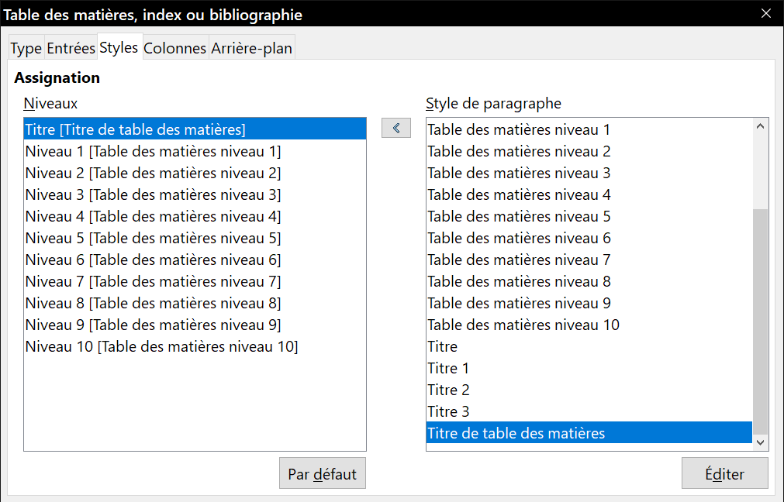
Figure 4 : L’onglet Styles de la boîte de dialogue Table des matières, index ou bibliographie.
- Remarque
Toute modification d’un style de paragraphe affectera tout texte qui est mis en forme grâce à celui-ci dans le document, pas seulement le contenu de la table des matières.

L’onglet Colonnes
L’onglet Colonnes permet de modifier le nombre de colonnes de la table des matières. Comme il est plus courant d’utiliser plusieurs colonnes pour un index que pour une table des matières, cet onglet est décrit dans la section des index, page 19.

L’onglet Arrière-plan
Vous pouvez utiliser l’onglet Arrière-plan (Figure 5) pour ajouter une couleur ou une image dans le fond de la table des matières.

Ajouter une couleur
Pour ajouter une couleur à l’arrière-plan de la table, sélectionnez-la dans la grille proposée.
- Remarque
Par défaut, l’arrière-plan de la table des matières apparaît sur un fond gris qui vous rappelle qu’elle est générée automatiquement, mais qui n’est pas imprimé et qui n’apparaît pas si le document est converti au format PDF. Pour le désactiver, ouvrez la page LibreOffice – Couleurs de l’interface de la boîte de dialogue Options (en sélectionnant Outils > Options dans la barre de menu) et décochez l’option Trame de fond des index et tables dans la section Document texte.
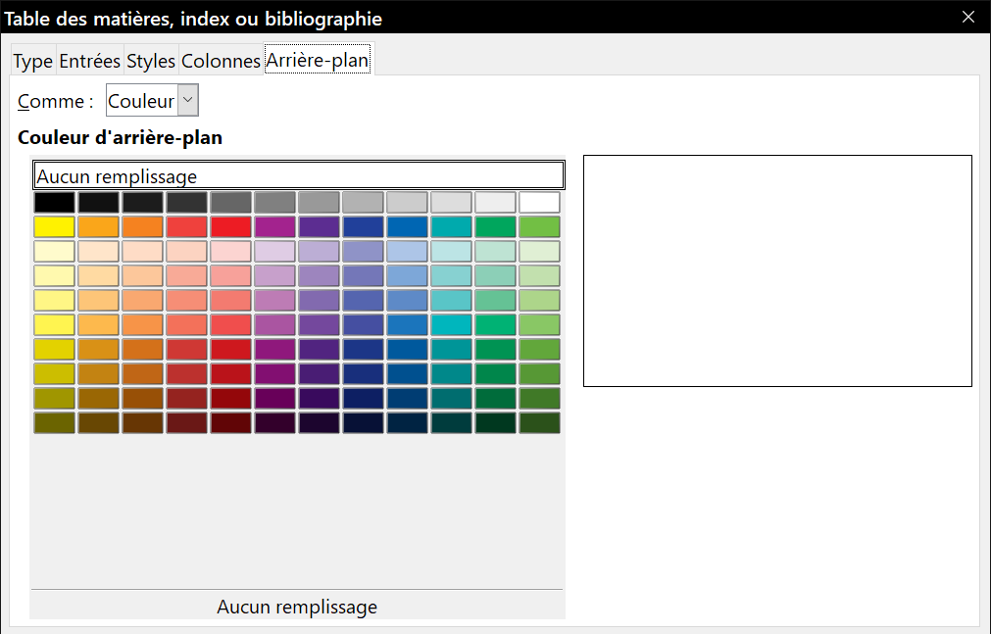
Figure 5 : L’onglet Arrière-plan proposant un choix de couleurs

Ajouter une image
Pour ajouter une image à l’arrière-plan d’une table des matières :
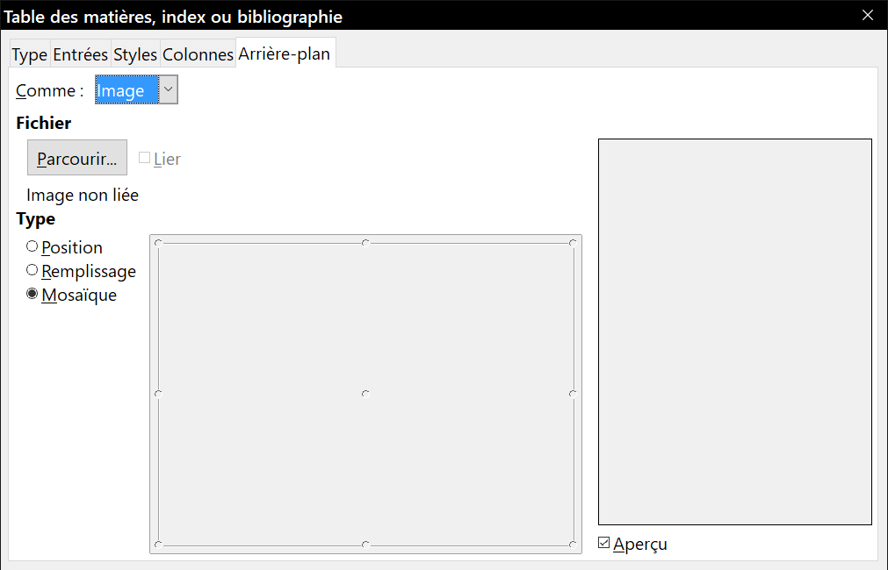
Figure 6 : Les options de l’image de fond dans l’onglet Arrière-plan.
- Sélectionnez Image dans la liste déroulante Comme. L’onglet Arrière-plan affiche alors les options de l’image, visibles sur la Figure 6.
- Cliquez sur le bouton Parcourir… pour ouvrir la boîte de dialogue Chercher des images.
- Recherchez l’image qui vous intéresse et cliquez sur le bouton Ouvrir. L’image apparaît dans la zone d’aperçu. (Sinon, cochez l’option Aperçu juste sous celle-ci).
- Pour incorporer l’image au document, décochez l’option Lier. Cochez-la pour lier l’image au document sans l’incorporer.
- Dans la section Type, choisissez la manière dont vous voulez voir apparaître l’image :
  - pour placer l’image à un endroit précis, cochez Position puis l’emplacement voulu dans la grille de positionnement ;
  - pour étendre l’image de façon qu’elle remplisse toute la zone d’arrière-plan, cochez Remplissage,
  - pour répéter l’image dans toute la zone d’arrière-plan, cochez Mosaïque.

Supprimer une couleur ou une image d’arrière-plan
Pour supprimer la couleur ou l’image d’arrière-plan d’une table :
- Sélectionnez Couleur dans la liste déroulante Comme.
- Cliquez sur Aucun remplissage en haut de la grille de couleurs.

Gérer une table des matières
Cette section vous montre comment :
- éditer une table existante. ;
- mettre à jour une table quand le document a été modifié ;
- supprimer une table des matières.

Éditer une table des matières
Pour éditer une table existante :
- Faites un clic droit n’importe où dans la table.
- Choisissez Éditer l’index dans le menu contextuel. La boîte de dialogue Table des matières, index ou bibliographie (Figure 1 page 3) s’ouvre et vous pouvez modifier et enregistrer la table comme décrit ci-dessus.
- Conseil
Si vous n’arrivez pas à cliquer dans la table, elle est probablement protégée. Pour désactiver cette protection, ouvrez la page LibreOffice Writer – Aides au formatage de la boîte de dialogue Options (Outils > Options) et cochez l’option Activer le curseur dans la section Zones protégées. Si vous ne désirez pas activer le curseur dans les zones protégées, vous pouvez accéder à la boîte de dialogue via le navigateur.
Il est aussi possible d’accéder à la boîte de dialogue Table des matières, index ou bibliographie depuis le navigateur :
- Ouvrez le navigateur (F5).
- Cliquez sur le symbole de dépliement (signe + ou triangle) à côté du mot Index.
- Faites un clic droit sur Table des matières1 et sélectionnez Index > Éditer.
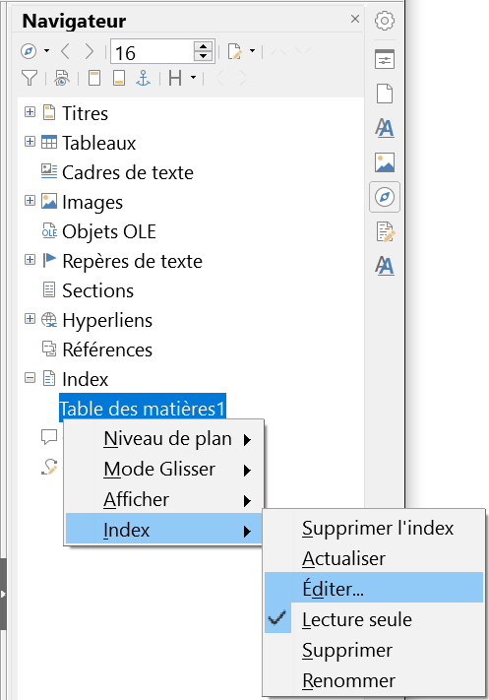
Figure 7 : Accéder à la table des matières depuis le navigateur.

Mettre une table des matières à jour
Comme Writer ne met pas automatiquement à jour la table des matières, après toute modification des titres vous devez le faire manuellement :
- Faites un clic droit n’importe où dans la table.
- Sélectionnez Mettre à jour l’index dans le menu contextuel. Writer actualise la table pour refléter les modifications du document.
Il est aussi possible de mettre la table à jour à partir du navigateur en faisant un clic droit sur son nom puis en choisissant Index > Actualiser dans le menu contextuel.

Supprimer une table des matières
Pour supprimer la table des matières d’un document :
- Faites un clic droit n’importe où dans la table.
- Sélectionnez Supprimer l’index dans le menu contextuel. Writer efface la table des matières.
- Attention
Aucune confirmation n’est demandée avant la suppression.
Il est aussi possible de supprimer la table à partir du navigateur en faisant un clic droit sur son nom puis en choisissant Index > Supprimer dans le menu contextuel.

Index lexicaux
Un index lexical ou alphabétique (ou simplement index) est une liste de mots-clefs ou de phrases utilisés dans un document ; s’ils sont placés en ordre avec les numéros de page, ils peuvent aider le lecteur à retrouver rapidement une information. Un index se trouve généralement à la fin d’un livre ou d’un document.
Cette section décrit comment :
- ajouter une entrée d’index ;
- créer rapidement un index alphabétique ;
- personnaliser l’affichage des entrées d’index ;
- personnaliser l’apparence de l’index ;
- afficher et modifier des entrées d’index existantes.

Ajouter des entrées d’index
Avant de pouvoir créer un index, vous devez créer des entrées pour cet index.
- Pour ajouter un mot à l’index, placez le curseur n’importe où dans le mot. Si vous souhaitez ajouter plusieurs mots comme une entrée unique, sélectionnez la phrase entière.
- Sélectionnez Insertion > Table des matières et index > Entrée d’index… pour ouvrir la boîte de dialogue Insertion d’une entrée d’index (Figure 8). Quand la boîte de dialogue apparaît, le texte sélectionné se trouve dans le champ Entrée. Vous pouvez l’accepter ou le remplacer par ce que vous voulez.
- Cliquez sur Insérer pour créer l’entrée.
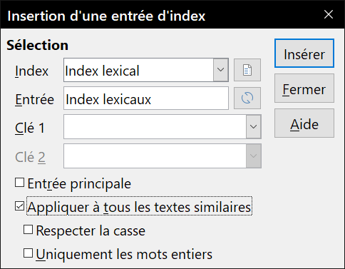
Figure 8 : Insérer une entrée d’index
Vous pouvez bien sûr ouvrir la boîte de dialogue avant de sélectionner le texte. Dans ce cas, après sélection, cliquez sur le bouton Actualiser l’entrée à partir de la sélection () pour placer la sélection dans le champ Entrée.
- Remarque
Si le curseur est placé immédiatement avant le premier caractère d’un mot ou immédiatement après son dernier caractère suivi d’un espace, le mot est sélectionné à l’ouverture de la boîte de dialogue et placé dans le champ Entrée.
Voir « Personnaliser les entrées d’index » ci-dessous pour une explication des champs de cette boîte de dialogue.
Vous pouvez créer plusieurs entrées sans avoir à refermer la boîte de dialogue. Pour chacune d’elles :
- Cliquez à l’emplacement que vous voulez indexer dans le document.
- Cliquez de nouveau dans la boîte de dialogue.
- Modifiez l’entrée si nécessaire puis cliquez sur Insérer.
- Répétez les étapes 1 à 3 jusqu’à avoir parcouru toutes les entrées et cliquez sur Fermer.
- Remarque
Si le tramage des champs est actif (Affichage > Trame de fond des champs ou Ctrl+F8), un mot ou une phrase ajoutés à l’index apparaissent sur un fond gris. Si le texte sélectionné pour l’entrée d’index a été remplacé par un autre, le fond gris se réduit à un petit rectangle au début du mot.
- Astuce
Vous pouvez aussi ouvrir la boîte de dialogue Insertion d’une entrée d’index en cliquant sur le bouton Insérer une entrée d’index dans la barre d’outils Insérer.
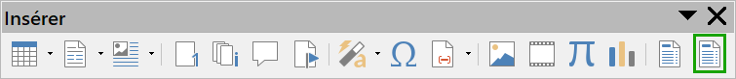
Figure 9 : Le bouton Entrée d’index dans la barre d’outils Insérer

Personnaliser les entrées d’index
Voici une présentation rapide des champs de la boîte de dialogue Insertion d’une entrée d’index et de leur utilisation.
Index
Le type d’index auquel cette entrée est destinée. C’est, par défaut, l’index lexical, mais vous pouvez utiliser ce champ pour créer une entrée supplémentaire dans une table des matières, un index personnalisé ou une liste de pratiquement tout ce que vous voulez. Par exemple, vous pouvez établir un index ne contenant que les noms scientifiques des espèces mentionnées dans le texte et un autre ne contenant que les noms communs de ces espèces. Voir « Autres types d’index » page 21.
Entrée
Le mot ou la phrase à ajouter à l’index sélectionné. Celui-ci ne doit pas obligatoirement se trouver dans le document lui-même, vous pouvez ajouter des synonymes ou d’autres termes que vous désirez voir figurer dans l’index.
Clé 1
Une clé d’index est une entrée qui n’est pas associée à un numéro de page et qui possède plusieurs entrées secondaires qui en sont dotées. L’utilisation de clés est un moyen pratique pour grouper des sujets reliés l’un à l’autre (voir « Exemple d’utilisation d’une clé d’index » ci-dessous).
Clé 2
Un index peut avoir jusqu’à trois niveaux, ceux du premier niveau possédant des entrées de niveau 2 qui sont aussi des clés (sans numéro de page). Ce degré de complexité est rarement nécessaire pour un index.
Entrée principale
Quand le même terme est indexé sur plusieurs pages, une de celles-ci renferme souvent des informations plus importantes ou plus détaillées ; vous pouvez en faire l’entrée principale. Pour faire ressortir le numéro de page de l’entrée principale ou des entrées les plus importantes, cochez cette option puis paramétrez le style de caractère du numéro de page d’une entrée principale d’index en gras, par exemple.
Appliquer à tous les textes similaires
Cochez cette option pour que Writer identifie et marque automatiquement tout autre mot ou phrase qui correspond à la sélection actuelle. Les options Respecter la casse et Uniquement les mots entiers deviennent accessibles quand celle-ci est cochée. Utilisez-la avec précaution, car il peut en résulter l’incorporation dans l’index d’un grand nombre de pages non désirées (pour des utilisations mineures d’un mot).

Exemple d’utilisation d’une clé d’index
Une clé d’index est une entrée primaire sous laquelle sont groupées des entrées secondaires. Vous pouvez, par exemple, créer un groupement semblable à celui-ci :
LibreOffice
Calc, 10
Impress, 15
Writer, 5
Dans cet exemple, LibreOffice est la Clé 1. Les entrées secondaires (avec les numéros de page) sont les entrées indexées. Pour insérer une entrée d’index pour le sujet Writer, tapez Writer dans le champ Entrée de la boîte de dialogue Insertion d’une entrée d’index (Figure 8, page 12) et LibreOffice dans le champ Clé 1.

Créer rapidement un index lexical
Maintenant que vous disposez de quelques entrées d’index, vous pouvez créer celui-ci.
Bien que les index puissent largement être personnalisés dans Writer, vous n’avez, la plupart du temps, que quelques choix à faire.
Pour créer rapidement un index :
- Cliquez dans le document à l’emplacement où vous désirez ajouter l’index et sélectionnez Insertion > Table des matières et index > Table des matières, index ou bibliographie… pour ouvrir la boîte de dialogue Table des matières, index ou bibliographie.
- Dans la liste déroulante Type de l’onglet Type, choisissez Index lexical (Figure 10).
- Dans la section Options, vous pouvez décocher l’option Respecter la casse (pour que les mots en majuscules ou en minuscules soient considérés comme identiques) et Avec sv sous l’option Regrouper les entrées identiques.
- Cliquez sur OK pour obtenir un index classique.
Writer ne met pas automatiquement l’index à jour. Si vous ajoutez, supprimez ou modifiez le texte des entrées d’index, vous devez l’actualiser. Pour cela, suivez la méthode proposée dans « Mettre une table des matières à jour » page 11.

Personnaliser l’apparence d’un index
Pour personnaliser un index existant, faites un clic droit n’importe où dans l’index et sélectionnez Éditer l’index dans le menu contextuel.
La boîte de dialogue Table des matières, index ou bibliographie (Figure 10) possède cinq onglets qui permettent tous de personnaliser l’apparence de l’index.
- L’onglet Type permet de paramétrer les attributs de l’index.
- Les onglets Entrées et Styles permettent de formater les entrées de l’index.
- L’onglet Colonnes permet de faire apparaître l’index sur plusieurs colonnes.
- L’onglet Arrière-plan permet d’ajouter une couleur ou une image comme fond de l’index.
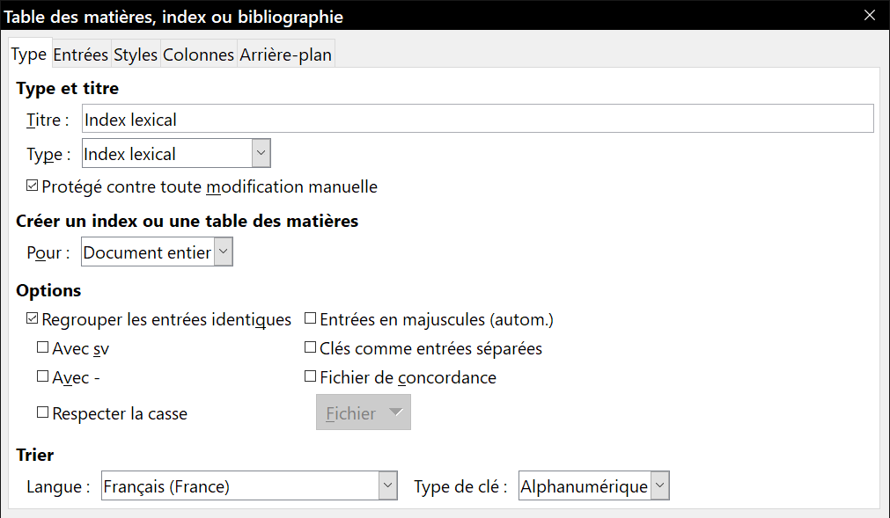
Figure 10 : L’onglet Type de la boîte de dialogue Index lexical.
La zone d’aperçu située à gauche de la boîte de dialogue reflète l’aspect de l’index suite aux choix effectués. Si elle n’est pas visible, cochez l’option Aperçu, dans le coin inférieur droit de la boîte de dialogue.
Une fois les modifications effectuées, cliquez sur OK pour enregistrer l’index et appliquer les changements au document.
- Remarque
La zone d’aperçu ne montre que la mise en forme définie par les réglages des onglets Type, Entrées et Styles. Les autres onglets ont leur propre panneau d’aperçu.

Onglet Type
Utilisez l’onglet Type pour définir les attributs de base de l’index.
- Pour donner à l’index un autre titre, tapez-le dans le champ Titre. Pour supprimer le titre, videz ce champ.
- Assurez-vous que le Type d’index est bien Index lexical.
- Pour éviter que l’index soit accidentellement modifié, cochez l’option Protégé contre toute modification manuelle. L’index ne pourra plus être modifié que par le menu contextuel après un clic droit ou par la boîte de dialogue Table des matières, index ou bibliographie. Si l’option n’est pas cochée, l’index peut être directement modifié dans le document tout comme un autre texte mais toutes les modifications manuelles seront perdues à la mise à jour suivante.
- Dans la liste déroulante Pour de la section Créer un index ou une table des matières, sélectionnez Document entier. Vous pouvez aussi choisir de créer un index uniquement pour le chapitre courant.
- Diverses autres options déterminent comment l’index gère les entrées :
  - l’option Regrouper les entrées identiques définit la façon dont les entrées identiques sont gérées. Normalement (option non cochée), chaque numéro de page d’un mot ou d’une phrase indexé apparaît sur une ligne différente de l’index. Quand elle est cochée, les numéros de page des entrées identiques sont regroupés sur la même ligne, séparés par des virgules,
En cochant l’option Avec sv, si une entrée apparaît dans plusieurs pages consécutives, seul le numéro de la première page est indiqué suivi de la mention sv.
En cochant l’option Avec –, si une entrée apparaît dans plusieurs pages consécutives, le numéro de la première et de la dernière seront seuls indiqués, séparés par un tiret.
Si vous cochez l’option Respecter la casse, Writer placera des entrées qui se distinguent uniquement par l’emploi des majuscules et des minuscules sur des lignes différentes,
  - si l’option Entrées en majuscules (autom.) est cochée la première lettre de chaque entrée sera en majuscule quelle que soit la casse employée pour celle-ci dans le document lui-même,
  - cochez l’option Clés comme entrées séparées pour que les clés possèdent leur propre numéro de page,
  - l’option Fichier de concordance autorise l’importation d’un fichier externe (sélectionné en cliquant sur le bouton Fichier) qui sera utilisé dans l’index. Il s’agit d’un fichier de format particulier ; pour plus d’informations, reportez-vous à la page « Éditer le fichier de concordance » de l’aide de LibreOffice (Aide > Aide de LibreOffice). L’utilisation d’un fichier de concordance peut accélérer la production d’un index, mais, à moins de choisir les mots avec soin et d’éditer l’index après coup, le résultat peut être rempli d’entrées correspondantes à des mentions mineures d’un terme, ce qui le rendra moins utile qu’un index plus sélectif,
  - l’option Trier définit l’ordre de tri des entrées. La seule option est Alphanumérique, mais vous pouvez choisir la langue à utiliser.

L’onglet Entrées
Utilisez l’onglet Entrées pour définir exactement ce qui sera affiché pour chaque entrée et comment. L’onglet est présenté à la Figure 11. Remarquez qu’il n’est pas possible d’établir un hyperlien de l’index à l’emplacement de l’entrée correspondante dans le texte.
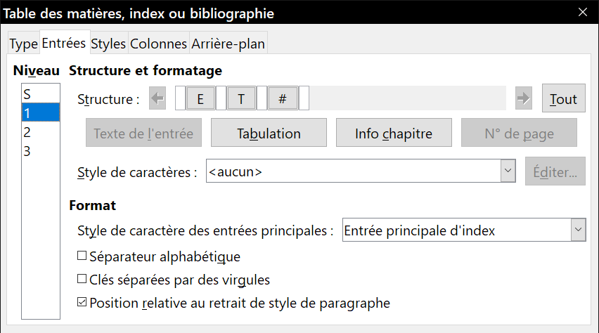
Figure 11 : L’onglet Entrées de la boîte de dialogue Index lexical.
Commencez par sélectionner, dans la colonne Niveau, le niveau d’index que vous voulez formater. Le niveau « S » concerne la lettre qui sert de titre et sépare les entrées dans l’ordre alphabétique quand l’option Séparateur alphabétique est cochée dans la section Format. La ligne Structure affiche les éléments des entrées de ce niveau. Chaque icône de cette ligne représente un élément :
- l’icône E représente le texte de l’entrée ;
- l’icône T représente un caractère de tabulation ;
- l’icône # représente le numéro de la page où se situe l’entrée ;
- l’icône IC représente des informations sur le chapitre (voir « Info chapitre » $1-$2). Elle n’est pas présente par défaut, mais vous pouvez l’ajouter en cliquant sur le bouton Info chapitre ;
- les zones blanches de la ligne Structure représentent des espaces où vous pouvez insérer un texte personnalisé.

Ajouter des éléments
Pour ajouter un élément à la ligne Structure :
- Cliquez dans le champ vide où vous désirez insérer l’élément.
- Cliquez sur un bouton actif juste sous la ligne Structure. Par exemple, pour ajouter une tabulation, cliquez sur le bouton Tabulation. Une icône représentant le nouvel élément apparaît dans la ligne Structure.
- Pour ajouter un texte personnel, tapez-le dans la zone blanche. N’oubliez pas de terminer par un espace.

Modifier les éléments
Pour modifier un élément de la ligne Structure, cliquez sur l’icône qui le représente puis sur un bouton non grisé parmi ceux situés sous cette ligne. Par exemple, pour remplacer le texte de l’entrée par un caractère de tabulation, cliquez sur l’icône E dans la ligne Structure (elle prend l’aspect d’un bouton enfoncé) puis sur le bouton Tabulation situé en dessous. Si vous changez d’avis en cours d’opération, cliquez dans un des espaces vides.

Supprimer des éléments
Pour supprimer un élément de la ligne Structure, cliquez sur l’icône qui le représente puis appuyez sur la touche Suppr. de votre clavier. Par exemple, pour supprimer le caractère de tabulation, cliquez sur l’icône T puis appuyez sur Suppr.

Info chapitre
Ce bouton insère des informations sur le chapitre : le titre, le numéro ou les deux selon le choix effectué dans la liste déroulante Entrée de chapitre. Ces données sont définies dans la boîte de dialogue Numérotation de chapitres (Outils > Numérotation de chapitres).

Appliquer des styles de caractère
Chaque élément qui peut être ajouté à la ligne Structure peut recevoir une mise en forme supplémentaire. Par exemple, vous pouvez avoir envie que le numéro de page ait une taille différente du reste du texte. Pour appliquer un style de caractère à un élément :
- Assurez-vous d’avoir défini au préalable un style de caractère qui vous convienne.
- Cliquez sur l’icône de la ligne Structure qui représente l’élément auquel vous désirez appliquer le style.
- Sélectionnez le style souhaité dans la liste déroulante Style de caractères.
Pour voir ou modifier les attributs d’un style de caractère, sélectionnez-le dans la liste Style de caractères puis cliquez sur le bouton Éditer…

Formater les entrées
Appliquez une mise en forme supplémentaire grâce aux options de la section Format.
- l’option Séparateur alphabétique permet le regroupement des entrées de l’index en blocs de même initiale qui sert de titre à chaque bloc. Par exemple, si votre index commence :
alignement, 4
auteur, 10
bloc, 6
bordure, 8
Quand cette option est cochée, vous obtenez :
A
alignement, 4
auteur, 10
B
bloc, 6
bordure, 8
- l’option Clés séparées par des virgules dispose les entrées de l’index sur la même ligne mais séparées par des virgules.
- Si l’option Position relative au retrait de style de paragraphe est cochée, les entrées sont indentées selon le paramétrage de leurs formats propres. Quand un style de paragraphe spécifie un retrait à gauche, les arrêts de tabulation sont positionnés par rapport à celui-ci. Si l’option n’est pas cochée, les arrêts de tabulation sont placés par rapport à la marge gauche.

Les onglets Styles et Arrière-plan
Voyez « L’onglet Styles » page 7 et « L’onglet Arrière-plan » page 8 pour toute information détaillée sur ces onglets.

L’onglet Colonnes
Utilisez l’onglet Colonnes (Figure 12) pour modifier le nombre de colonnes de l’index.
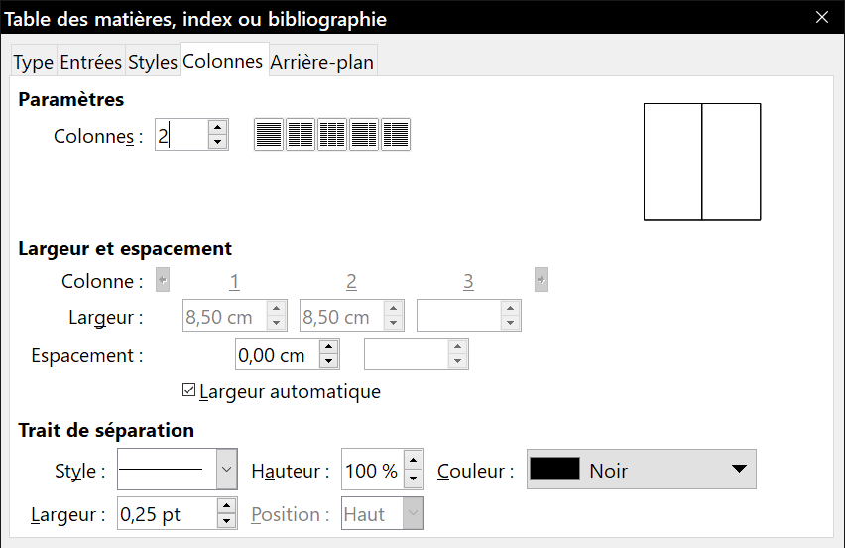
Figure 12 : L’onglet Colonnes de la boîte de dialogue Index lexical

Ajouter plusieurs colonnes
Pour que l’index s’affiche sur plusieurs colonnes :
- Saisissez le nombre de colonnes dans le champ Colonnes ou cliquez sur l’icône qui représente le nombre de colonnes souhaitées.
- Pour répartir également les colonnes sur la largeur de la page, cochez l’option Largeur automatique. Si elle n’est pas cochée, vous pouvez définir manuellement :
  - la largeur de chaque colonne,
  - l’espace entre celles-ci.
- Vous pouvez décider de tracer une ligne de séparation entre les colonnes :
  - Style : la valeur par défaut est – aucun(e) –, sinon vous avez le choix entre trois styles de lignes,
  - Largeur : la valeur de ce champ représente l’épaisseur de la ligne, 0,25 pt par défaut,
  - Hauteur : la valeur de ce champ représente la hauteur de la ligne en pourcentage de celle de la colonne. La valeur par défaut est 100 %,
  - Position : cette liste déroulante vous permet de choisir la position relative de la ligne dans la colonne (Haut, Centré ou Bas) si la hauteur est inférieure à 100 %,
  - Couleur : permet de choisir la couleur de la ligne de séparation.

Gérer un index
Pour éditer une table existante :
- Faites un clic droit n’importe où dans la table.
- Choisissez Éditer l’index dans le menu contextuel. La boîte de dialogue Table des matières, index ou bibliographie (Figure 10 page 15) s’ouvre et vous pouvez modifier et enregistrer la table comme décrit ci-dessus.
Pour actualiser ou supprimer un index, faites un clic droit n’importe où dans celui-ci et sélectionnez Mettre à jour l’index ou Supprimer l’index dans le menu contextuel.

Voir et modifier les entrées d’index existantes
Une fois que vous avez ajouté les premières entrées, vous pouvez y apporter quelques modifications. Vous pouvez les visualiser et les éditer de la façon suivante :
- Assurez-vous que la trame de fond des champs est visible (Affichage > Trame de fond des champs ou Ctrl+F8) pour pouvoir plus facilement repérer les entrées d’index.
- Placez le curseur dans la trame de fond d’une entrée existante du corps du document, faites un clic droit et sélectionnez Entrée d’index… dans le menu contextuel. Si le texte de l’entrée a été modifié, la trame est un rectangle situé immédiatement avant le mot. Placer le curseur immédiatement avant un mot marqué comme entrée satisfera les deux critères de sélection.
- La boîte de dialogue Édition d’une entrée d’index s’ouvre (Figure 13). Vous pouvez parcourir les différentes entrées grâce aux boutons fléchés. Si plusieurs entrées existent pour un mot ou une phrase, une deuxième ligne de bouton, dont la flèche se termine par une barre verticale, vous permet de parcourir ces entrées.
- Effectuez les modifications et additions voulues aux entrées de l’index puis cliquez sur OK.
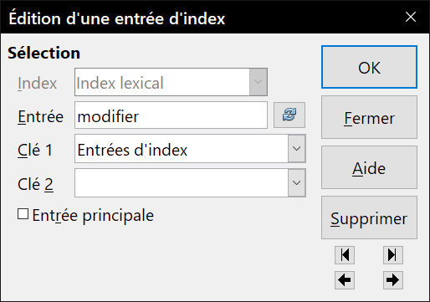
Figure 13 : Voir et éditer les entrées d’index.

Autres types d’index
L’index lexical n’est pas le seul type d’index que l’on peut construire avec Writer. Parmi les autres types proposés par Writer on trouve des index pour les illustrations, les tableaux et les objets et il est même possible de créer des index propres à l’utilisateur. Ce chapitre ne donnera pas d’exemples de toutes les possibilités.
Pour créer un autre type d’index :
- Placez le curseur à l’emplacement du futur index.
- Sélectionnez Insertion > Table des matières et index > Table des matières, index ou bibliographie… dans la barre de menu.
- Dans la boîte de dialogue Table des matières, index ou bibliographie, choisissez le type d’index désiré dans la liste déroulante Type.
- Paramétrez l’index en utilisant les onglets semblables à celles présentées dans les sections précédentes.
- Cliquez sur OK quand tout est réglé.

Exemple : création d’une table des illustrations
Créer un index des illustrations ou des tableaux est simple si leurs légendes ont été créées par le menu Insertion > Légende… ou en utilisant une variable Séquence comme décrit au chapitre 17, Travailler avec les champs.
- Dans la boîte de dialogue Table des matières, index ou bibliographie, choisissez Index des illustrations dans la liste déroulante Type (Figure 14).
- Assurez-vous que l’option Légendes est cochée dans la section Créer à partir de et choisissez une catégorie de légende. Le choix par défaut est Illustration ; l’exemple utilise la catégorie Figure qui n’existe pas par défaut dans LibreOffice mais qui apparaît dans la liste dès que vous l’avez définie en créant une légende de cette catégorie dans votre document. Voir le chapitre 11, Images et objets graphiques pour plus d’information sur la création de légendes.
- Dans la liste déroulante Afficher, vous pouvez choisir Références (pour afficher la catégorie, le numéro et le texte de la légende), Catégorie et numéro ou Texte de légende. Dans l’exemple, Références a été choisi.
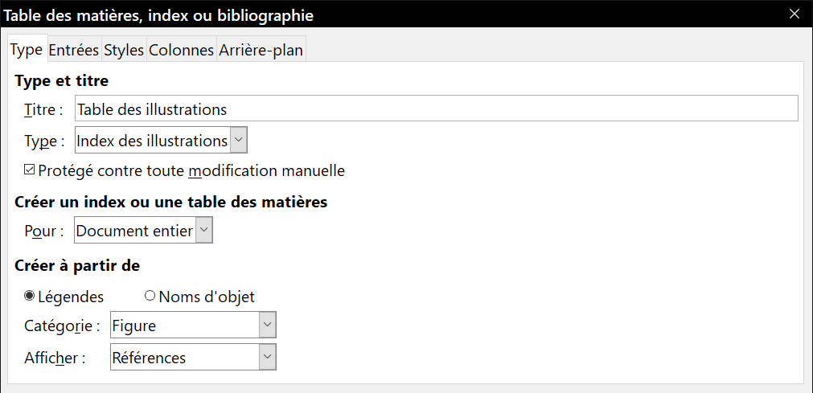
Figure 14 : Créer une table des illustrations
- Les autres onglets de la boîte de dialogue sont semblables à celles qui ont été décrites pour les tables des matières.
- Cliquez sur OK pour obtenir un résultat comme celui-ci :
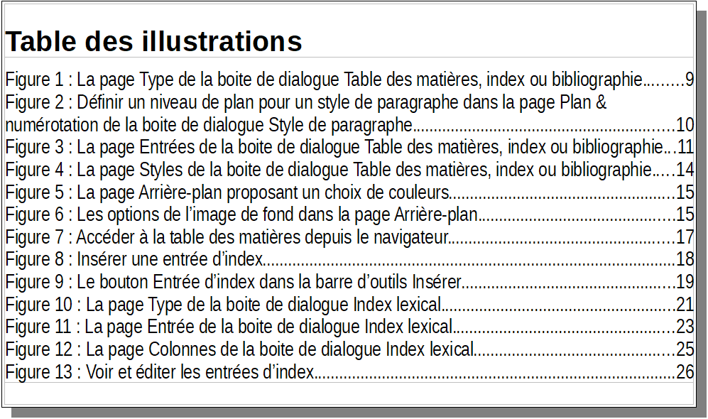
Figure 15 : Exemple de table des illustrations

Bibliographies
Une bibliographie est une liste des références des ouvrages utilisés dans un document. Ces références sont stockées dans une base de données bibliographiques ou dans le document lui-même.
Cette section vous explique comment :
- créer une base de données bibliographique, y ajouter et en gérer les entrées ;
- ajouter une référence à un document ;
- formater la bibliographie ;
- actualiser et éditer une bibliographie existante.

Créer une base de données bibliographiques
Dans la plus grande partie de cette section, la table de base de données utilisée est l’exemple fourni avec Writer. Pour plus d’information sur la création d’une nouvelle table dans la base de données bibliographiques, voir le chapitre 8, Débuter avec Base du Guide du Débutant.
Bien qu’il soit possible de créer les références dans le document lui-même, une base de données bibliographiques permet de les réutiliser dans d’autres documents et fait gagner beaucoup de temps.
Sélectionnez Outils > Base de données bibliographique dans la barre de menu pour ouvrir la fenêtre de la base de données visible sur la Figure 16. La partie supérieure montre tous les enregistrements disposés comme dans une feuille de calcul ; la partie inférieure affiche les champs de l’enregistrement sélectionné.
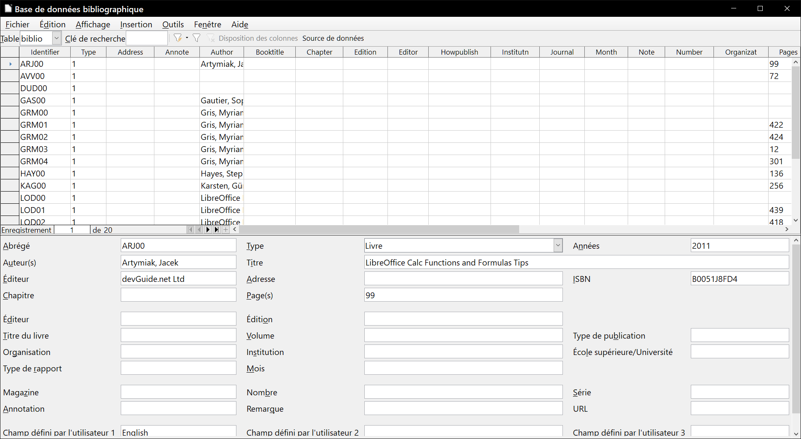
Figure 16 : La fenêtre principale de la base de données bibliographique.

Filtrer les enregistrements
Pour filtrer des enregistrements particuliers dans la base de données bibliographiques, sélectionnez Outils > Filtrer… dans la barre de menu de la base de données ou cliquez sur le bouton Filtrage standard () dans la barre d’outils en dessous de la barre de menu. Dans la boîte de dialogue Filtre standard (Figure 17), choisissez les champs, les conditions et les valeurs pour le filtre puis cliquez sur OK.
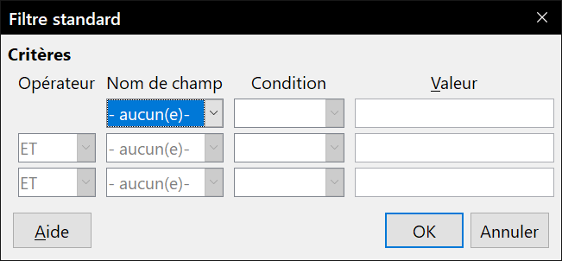
Figure 17 : Définir un filtre pour la base de données bibliographiques.

Modifier les détails des colonnes
Pour modifier les détails des colonnes dans la base de données bibliographiques, sélectionnez Édition > Disposition des colonnes… dans la barre de menu ou cliquez sur le bouton Disposition des colonnes dans la barre d’outils sous la barre de menu (voir Figure 16). Dans la boîte de dialogue Mise en page de colonnes pour la table biblio (Figure 18), vous pouvez changer les champs affectés aux colonnes. Par exemple, vous pouvez décider de placer les données Auteur(s) dans la colonne Identifier en sélectionnant cette colonne dans la liste déroulante. La colonne de destination des données Abrégé passe automatiquement à <aucun> car une colonne ne peut contenir qu’une seule sorte de données.
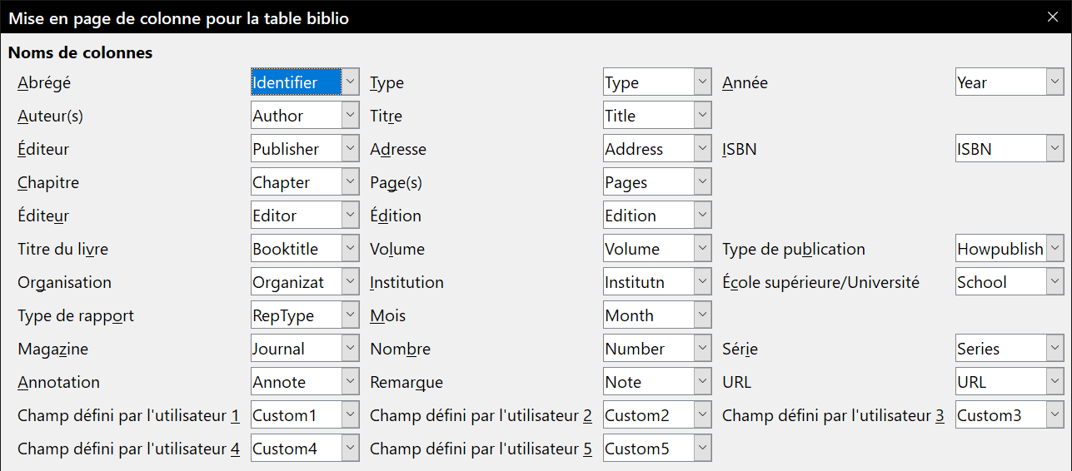
Figure 18 : Modifier la disposition des colonnes de la base de données bibliographiques.

Changer de source de données
Pour modifier la source de données utilisée (par exemple, si vous avez plusieurs bases de données bibliographiques pour différents usages), sélectionnez Édition > Sélectionner la source de données… dans la barre de menu ou cliquez sur le bouton Source de données dans la barre d’outils. Choisissez une source de données dans la boîte de dialogue Sélectionner la source de données puis cliquez sur OK.

Modifier les détails des champs
Vous pouvez effectuer des modifications dans la base de données bibliographiques (par exemple, renommer les champs ou changer leur longueur) de la manière suivante :
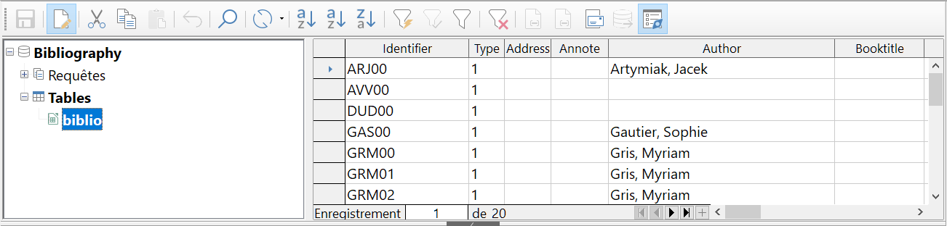
Figure 19 : Vue Source de données de la base de données bibliographiques
- Dans le document principal (pas dans la fenêtre de la base de données bibliographiques), appuyez sur Ctrl+Maj+F4 ou sélectionnez Affichage > Sources de données pour ouvrir la fenêtre des sources de données (Figure 19).
- Vérifiez que la base de données Bibliography est sélectionnée ainsi que la table correcte. Il faudra peut-être déployer certains niveaux pour pouvoir y arriver.
- Faites un clic droit sur une table (biblio dans notre exemple) et sélectionnez Éditer un fichier de base de données… dans le menu contextuel. Une fenêtre de Base, le module de base de données de LibreOffice, s’ouvre comme sur la Figure 20.
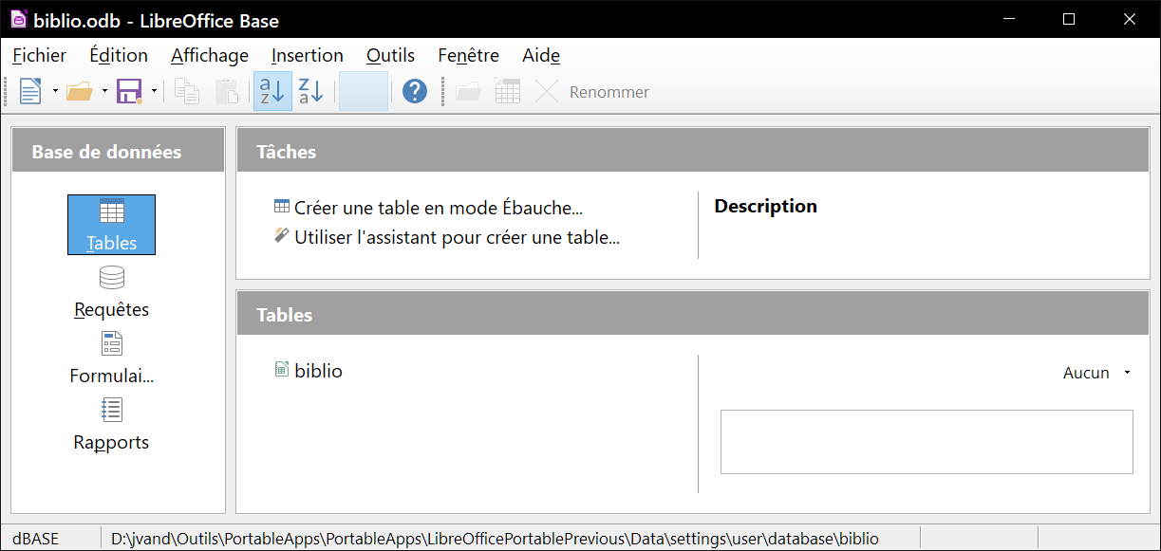
Figure 20 : Fenêtre principale de Base pour le travail sur les bases de données
- Si Tables n’est pas encore sélectionné dans la partie gauche, Base de données, faites-le maintenant.
- Faites un clic droit sur le nom de la table (biblio) dans la section Tables et sélectionnez Éditer… dans le menu contextuel pour ouvrir la fenêtre visible à la Figure 21.
- Vous pouvez maintenant sélectionner chaque champ puis le texte dans la colonne Nom de champ et le modifier à votre guise, cliquer dans la cellule Type de champ pour activer une liste déroulante qui vous permettra de modifier le type de données. Dans la section Propriétés du champ, vous pouvez effectuer les modifications souhaitées. Une explication apparaît dans la zone à droite de la section quand un champ est sélectionné.
- Quand vous aurez fini, une confirmation vous sera demandée avant d’enregistrer les modifications.
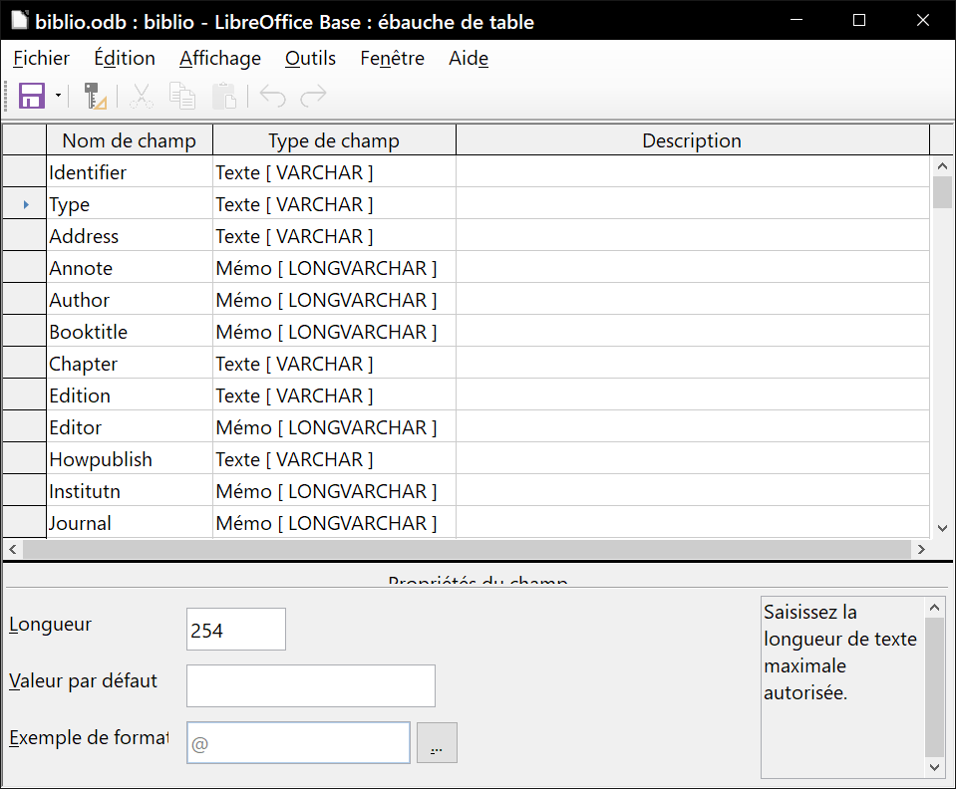
Figure 21 : Fenêtre de modification des propriétés de la table
- Remarque
Vous trouverez plus d’explication sur l’utilisation des fonctions de base de données de LibreOffice dans le chapitre 8, Débuter avec Base du Guide du Débutant.

Ajouter des entrées à la base de données
Utilisez la boîte de dialogue Base de données bibliographique (Outils > Base de données bibliographique) pour ajouter des entrées à la base de données.
- Vous pouvez ajouter directement des enregistrements dans la base de données en utilisant les champs dans la partie basse de la boîte de dialogue visible sur la Figure 16 page 23.
- Sélectionnez Insertion > Enregistrer dans la barre de menu de la boîte de dialogue ou cliquez sur le bouton Insérer un enregistrement () à la gauche de la barre de défilement horizontale.
- Saisissez un nom pour l’entrée dans le champ Abrégé. Complétez les autres champs selon nécessité. Utilisez la touche Tabulation pour vous déplacer d’un champ à l’autre.
Il vaut mieux utiliser un nom unique dans le champ Abrégé car c’est le champ utilisé quand on insère une entrée dans le document.
- Pour terminer la saisie, allez au dernier champ et appuyez une fois encore sur Tabulation.
Si votre document nécessite des citations du style [Auteur, date], utilisez le champ Abrégé de la base de données pour enregistrer les informations au format voulu.

Gérer les entrées de la base de données
Utilisez la boîte de dialogue Base de données bibliographique (Outils > Base de données bibliographique) pour gérer les entrées dans la base de données. Cliquez dans l’enregistrement convenable et modifiez les champs à votre convenance.
Les entrées modifiées sont automatiquement enregistrées dans la base de données quand le curseur qui l’enregistrement.

Ajouter des références (citations) à un document
Writer propose deux méthodes pour ajouter des références à un document :
- depuis une base de données bibliographiques comme celle installée avec Writer ;
- directement depuis le clavier.

Entrer les références depuis une base de données
Pour ajouter des références à un document depuis une base de données bibliographiques :
- Placez le curseur à l’endroit où la référence doit apparaître.
- Sélectionnez Insertion > Table des matières et index > Entrée de bibliographie…
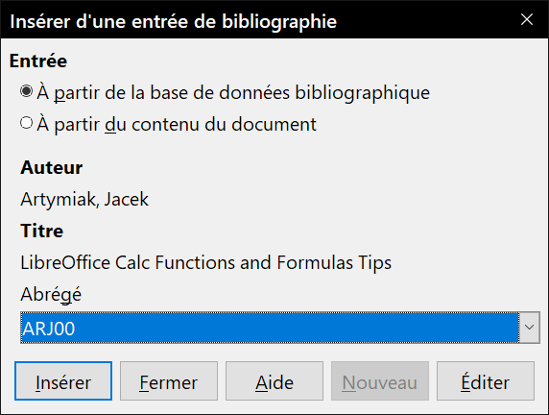
Figure 22 : Insérer une entrée de bibliographie dans un document.
- Dans la boîte de dialogue Insérer une entrée de bibliographie (Figure 22), cochez l’option À partir de la base de données bibliographique.
- Sélectionnez la référence dans la liste déroulante Abrégé en bas de la boîte de dialogue. L’auteur et le titre de la référence choisie apparaissent au milieu de la fenêtre pour vous permettre de vérifier que vous avez choisi la bonne référence.
- Cliquez sur Insérer pour insérer la référence dans le document.
- Vous pouvez laisser la boîte de dialogue ouverte pour insérer d’autres références dans le document ; il est inutile de la fermer et de la rouvrir à chaque fois.
- Quand vous avez inséré toutes les références, cliquez sur Fermer.

Entrer des références depuis le document
Vous avez aussi le choix d’entrer vos références bibliographiques directement dans le document plutôt qu’à partir d’une base de données externe, par exemple si vous ne travaillez pas sur votre ordinateur.
- Placez le curseur à l’endroit où la référence doit apparaître.
- Sélectionnez Insertion > Table des matières et index > Entrée de bibliographie…
  - Cliquez sur Nouveau.
  - Dans la boîte de dialogue Définir une entrée de bibliographie, complétez les champs qui concernent votre référence. Saisissez un nom unique dans le champ Abrégé car c’est le champ utilisé par la boîte de dialogue Insérer une entrée de bibliographie pour la citation.
  - Faites un choix dans la liste déroulante Type pour activer le bouton OK puis cliquez sur celui-ci quand tous les champs nécessaires sont remplis.
  - Cliquez sur Insérer pour placer le champ Abrégé dans le document.
  - Cliquez à chaque emplacement où vous désirez ajouter une entrée et répétez cette suite d’opérations.
- Cliquez sur Fermer.
Pour réutiliser une entrée dans votre document, reprenez la suite d’opérations précédentes mais sélectionnez l’Abrégé voulu dans la liste déroulante au lieu d’ajouter une nouvelle entrée.

Éditer une référence
Pour éditer une référence :
- Faites un clic droit sur l’entrée.
- Sélectionnez Entrée de bibliographie… dans le menu contextuel. La boîte de dialogue Éditer une entrée de bibliographie s’ouvre (Figure 23).
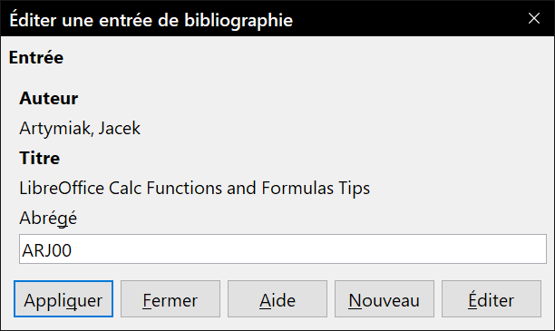
Figure 23 : Éditer une entrée de bibliographie.
- Si vous ne voulez modifier que l’abrégé, cliquez dans la boîte de saisie, effectuez la modification puis cliquez sur Appliquer.
- Pour modifier davantage l’entrée, cliquez sur Éditer pour ouvrir la boîte de dialogue Définir une entrée de bibliographie. Effectuez-y les modifications nécessaires puis cliquez sur OK pour revenir à la boîte de dialogue de la Figure 23.
- Quand vous êtes satisfait des modifications apportées, cliquez sur Appliquer pour les accepter et fermer la boîte de dialogue.
Quelle que soit la source de la citation, les références modifiées sont stockées dans le document. Si la source était une base de données bibliographiques, celle-ci demeure inchangée.

Créer la bibliographie
Pour créer la bibliographie :
- Placez le curseur à l’emplacement de la future bibliographie.
- Sélectionnez Insertion > Table des matières et index > Table des matières, index ou bibliographie… dans la barre de menu.
- Dans la boîte de dialogue Table des matières, index ou bibliographie, sélectionnez Bibliographie dans la liste déroulante Type (Figure 24).
La boîte de dialogue Table des matières, index ou bibliographie possède cinq onglets.

L’onglet Type
Writer propose deux façons d’afficher les références (citations) dans le texte d’un document :
- utiliser le texte enregistré dans le champ Abrégé de chaque entrée bibliographique, par exemple [ARJ00] ;
- numéroter les documents référencés à mesure de leur apparition dans le texte, par exemple [1].
- Conseil
Pour préciser le style de citation utilisé dans le document, utilisez l’onglet Type de la boîte de dialogue Table des matières, index ou bibliographie (Figure 24).
La mise en forme de la bibliographie demande de faire deux choix à des endroits différents :
- la boîte de dialogue Table des matières, index ou bibliographie décrite ici ;
- le style de paragraphe Bibliographie 1 (voir page 31).
Les réglages de base sont effectués sur cette page.
- Pour donner un titre à la bibliographie, saisissez-le dans le champ Titre. (Le titre n’est pas obligatoire.)
- Vous pouvez protéger la bibliographie contre les modifications accidentelles en cochant l’option Protégé contre toute modification manuelle. Dans ce cas, la bibliographie ne peut être modifiée qu’en utilisant le menu contextuel ou la boîte de dialogue Table des matières, index ou bibliographie. Sinon, elle peut être modifiée directement dans le document comme tout autre texte, mais les modifications manuelles seront perdues quand la bibliographie sera actualisée.
- Pour que les entrées de la bibliographie (citations) soient numérotées dans le corps du document (par exemple [1], [2]…) cochez Entrées numériques. Si vous préférez voir le contenu du champ Abrégé de la base de données dans le document, ne la cochez pas.
- Sélectionnez le type de crochets que vous désirez pour les entrées référencées dans le corps du document.
- Choisissez le tri dont vous avez besoin. Pour l’instant, le seul choix possible est le tri alphanumérique. Le tri selon l’emplacement des entrées dans le document s’effectue à l’onglet Entrées.
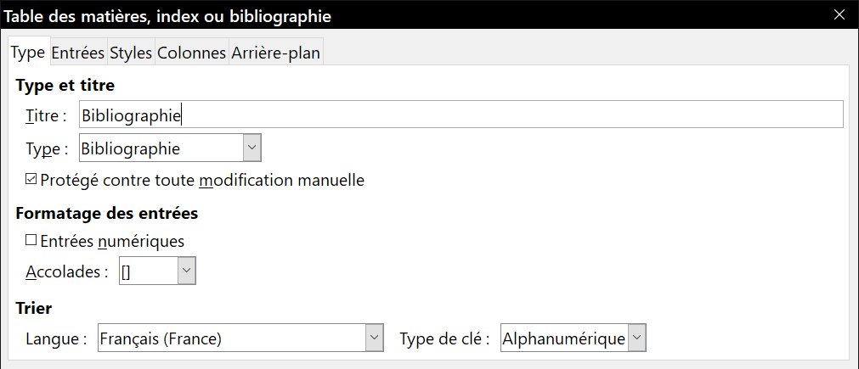
Figure 24 : La boîte de dialogue Insérer une bibliographie

L’onglet Entrées
La structure de cet onglet (Figure 25) est semblable à celles des onglets correspondants pour les tables des matières et les index.
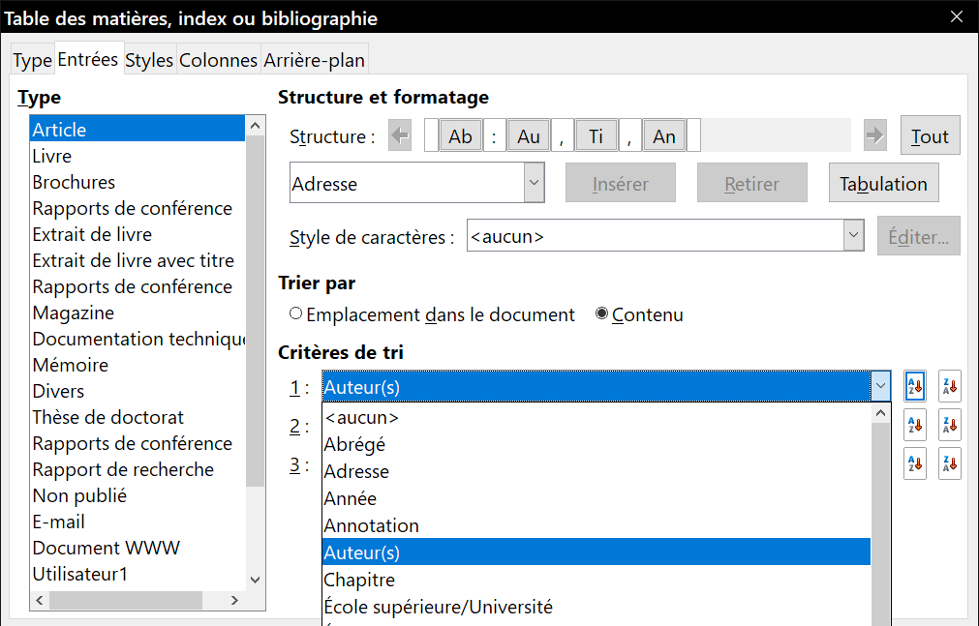
Figure 25 : L’onglet Entrées pour les bibliographies.
Chaque type de source que vous utilisez lors de la création de votre document aura son propre format unique d’œuvres citées. Vous pouvez définir l’apparence que prendra l’entrée, selon sa source, en sélectionnant celle-ci dans la liste Type, ou simplement appliquer le même format à toutes les entrées en cliquant sur le bouton Tout.
Chaque entrée de la liste Type possède un format de structure par défaut.
La structure de l’entrée est basée sur les champs disponibles dans la base de données bibliographiques. Ceux qui s’affichent par défaut pour le type Article de la liste sont :
Ab : Abrégé
Au : Auteur(s)
Ti : Titre
An : Année
Pour supprimer un élément de la ligne Structure, cliquez sur celui-ci puis sur le bouton Retirer.
Pour ajouter un élément, cliquez à l’emplacement où il doit être inséré dans la ligne Structure. Sélectionnez soit Tabulation, soit un élément de la liste déroulante située à gauche du bouton Insérer puis cliquez sur ce bouton. Les éléments de la liste déroulante sont les champs que l’on trouve dans la base de données Bibliography.
Tous les éléments de la ligne Structure peuvent être mis en forme en sélectionnant un style de caractère dans la liste déroulante prévue à cet effet.
Pour définir l’ordre de tri des entrées, changez l’option dans la section Trier par. Le choix Emplacement dans le document place les entrées dans l’ordre de leur apparition dans le document. Le choix Contenu trie les entrées dans l’ordre alphanumérique. Dans le cas, les clés de la section Critères de tri permettent de regrouper des références semblables.

Les onglets Styles, Colonnes et Arrière-plan
Reportez-vous aux paragraphes « L’onglet Styles » page 7, « L’onglet Colonnes » page 19 et « L’onglet Arrière-plan » page 8 pour toute information sur ces onglets.

Générer la bibliographie
Pour générer la bibliographie dans votre document, cliquez sur OK. La boîte de dialogue se ferme et la bibliographie apparaît dans votre document.

Définir le style de paragraphe pour la bibliographie
Vous pouvez modifier le style de paragraphe Bibliographie 1 pour l’adapter à vos besoins. Par exemple, pour numéroter les entrées de la liste bibliographique, vous devez définir un style de numérotation et le lier au style de paragraphe Bibliographie 1. Pour cela :
- Dans la fenêtre Styles et formatage, cliquez sur l’icône Styles de liste.
Vous pouvez définir un nouveau style ou en modifier un existant. Dans cet exemple, nous allons modifier le style Numérotation 5.
Faites un clic droit sur Numérotation 5 et choisissez Modifier… dans le menu contextuel.
- Dans la boîte de dialogue Style de numérotation, ouvrez l’onglet Personnaliser.
Dans notre exemple, nous voulons placer les numéros entre crochets. Pour cela, tapez « [ » dans le champ Avant et « ] » dans le champ Après comme sur la Figure 26.
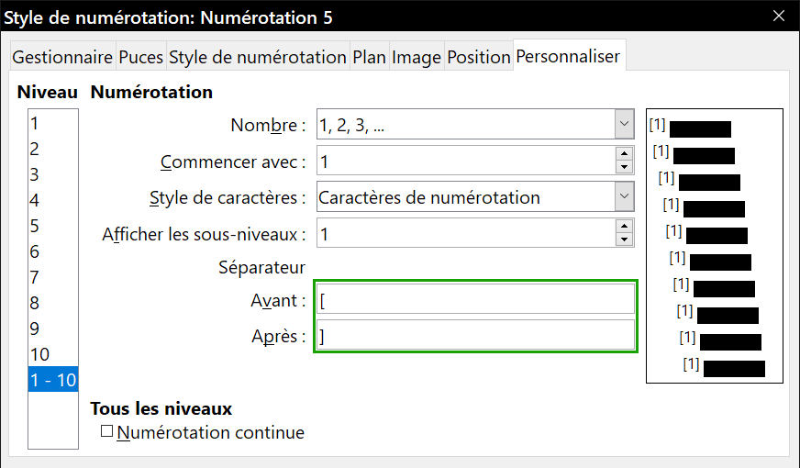
Figure 26 : Placer les numéros d’une liste entre crochets
- Ouvrez maintenant l’onglet Position (Figure 27).
Dans le champ Retrait à, indiquez le retrait par rapport à la marge appliqué à la deuxième ligne (et les suivantes) de chaque élément de la liste. Pour l’alignement vertical, placez la tabulation à la même distance. Il faudra souvent faire quelques essais pour trouver le meilleur réglage. Dans l’exemple, nous avons choisi 1 cm.
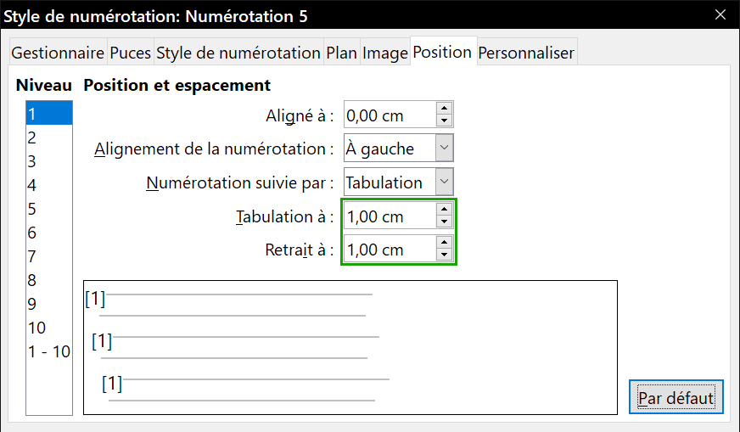
Figure 27 : Paramétrer l’espace entre la marge et le texte
- Cliquez sur OK pour enregistrer ces réglages et refermer la boîte de dialogue Style de numérotation.
De retour à la fenêtre Styles et formatage, cliquez sur l’icône Styles de paragraphe, sélectionnez Tous les styles dans la liste déroulante en bas de la fenêtre, faites un clic droit sur Bibliographie 1 et choisissez Modifier… dans le menu contextuel.
- Dans la boîte de dialogue Style de paragraphe, ouvrez l’onglet Plan & numérotation et choisissez Numérotation 5 dans la liste déroulante Style de numérotation (Figure 28).
Cliquez sur OK pour enregistrer la modification du style de paragraphe Bibliographie 1.
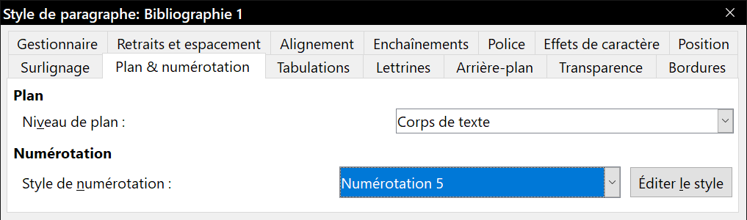
Figure 28 : Appliquer un style de numérotation à un style de paragraphe.
Maintenant, quand vous générerez la bibliographie, la liste ressemblera à celle qui est présentée ci-dessous, pour un livre après suppression d’éléments de la ligne Structure (le nom Abrégé et les deux-points par exemple).
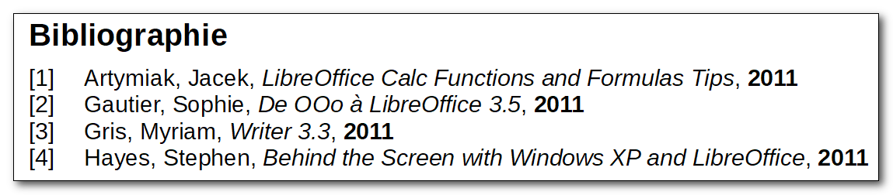
Figure 29 : Exemple de bibliographie obtenue après modification du style de paragraphe Bibliographie 1.

Actualiser, éditer et supprimer une bibliographie existante
Faites un clic droit n’importe où dans la bibliographie. Dans le menu contextuel, sélectionnez :
- l’entrée Mettre à jour l’index pour actualiser la bibliographie ;
- l’entrée Éditer l’index pour ouvrir la boîte de dialogue Table des matières, index ou bibliographie où vous pourrez modifier la table et sauvegarder les changements ;
- l’entrée Supprimer l’index pour effacer la bibliographie sans demande de confirmation.
- Conseil
Si vous estimez que la fonction bibliographique de Writer est trop limitée, vous pouvez essayer Zotero qui est libre et open source, et disponible pour Mac, Windows et Linux. Il est connu pour bien fonctionner avec Writer (https://www.zotero.org/).

